附件

T3航站楼EPS控制柜走线孔洞封堵和事故后风机排风口加装防鼠金属网项目方案

一、项目内容
T3航站楼内292个事故后风机排风口加装防鼠金属网，368个EPS控制柜的线槽入箱口封堵。
二、防鼠网安装及线槽孔洞封堵方法
1.将事故后风机排风口加装防鼠金属网，防鼠网粗0.6mm，网眼不超过6mm。
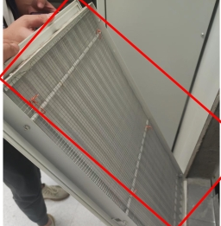
2.用防火泥封堵EPS控制柜的线槽入箱口孔洞，每个线槽孔洞根据开孔的大小及位置，使用阻火包、防火泥进行封堵。
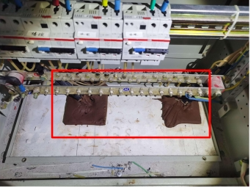
三、技术要求及安全文明措施
3.1技术要求
3.1.1严格按现行相关规范及标准执行，需满足行业、地方和国家标准
3.1.1.1《建筑防火封堵应用技术标准 GB/T51410-2020》
3.1.1.2《建筑设计防火规范GB 50016-2014（2018版）》
3.2质量要求
3.2.1防火泥、阻火包质量：防火等级应符合相关规范要求，且具有良好的阻火、堵烟、耐油、耐水、耐腐蚀性能。
3.2.2金属网质量：防鼠网粗不低于0.6mm，网眼不超过6mm，封堵洞口应固定牢靠，不易脱落。
3.3施工及安装要求
3.3.1线槽孔洞封堵
3.3.1.1 防火泥、阻火包的防火、防烟和隔热性能不应低于封堵部位建筑构件、结构、材料的防火、防烟和隔热性能要求，在正常使用和火灾条件下，应能防止发生脱落、移位、变形和开裂。
3.3.1.2 开口面积小于或等于0.25㎡的孔洞，使用防火泥直接进行封堵，封堵应严实无缝隙。开口面积大于0.25㎡的孔洞，使用阻火包压实，缝隙处填充防火泥。填充压实后的电线间隙不应超过5mm。
3.3.1.3 线槽进入配电柜处的孔洞，应将线槽拆开，将阻火包塞入线槽内，压紧压实线缆，尽可能减少线缆的缝隙，同时使用防火泥在上方缝隙处进行再次封堵。
3.3.1.4 线槽封堵完毕后，应将盖板安装牢固，线槽和箱体接缝处应使用防火泥将缝隙进行封堵填充。
3.3.2排风口防鼠网
3.3.2.1 根据排风口外装饰百叶尺寸剪裁防鼠网，保持美观。
3.3.2.2 对于有条件的排风口，应将防鼠网安装在装饰百叶的内侧。条件限制无法拆卸装饰百叶的，可将防鼠网安装在装饰百叶外侧，并使用自攻钉固定在装饰百叶上。
3.3.2.3 防鼠网应采取牢靠的固定措施，应能承受一定的外力冲击而不脱落。
3.3.2.4 防鼠网安装完毕后，应将百叶牢靠固定在排风管上，四周应固定紧密，缝隙宽度不超过6mm，防止老鼠进入。
3.4 安全文明措施
3.4.1 施工单位应指定一名项目负责人，对整个施工过程的安全问题进行负责，施工人员应办理航站区通行证，费用自理。
3.4.2 严格按照《航站区施工管理规定》相关要求做好施工现场安全防护措施，如有违规作业，将按照合同规定扣罚。
3.4.3 施工时间严格遵守重庆江北国际机场相关施工管理规定，当出现特殊情况时，应按航站区要求暂停或停止施工，确保现场运行安全。
3.4.4 应严格遵守相关法律、法规的要求，负责工程实施中的人身安全、消防安全及第三方安全。若在施工过程中发生不安全事件，导致人员伤亡，一切责任均由施工单位自行负责并承担相应的法律责任。
3.4.5 施工时应设置围挡、围界、安全指示标识等物品，避免对旅客区域造成影响。
3.4.6 施工所产生的建筑垃圾自行清运至机场范围以外，不得随意弃倒至机场范围内任何垃圾收集点。施工现场保持施工环境整洁、干净。
四、施工量清单
4.1 防鼠网安装位置:T3A航站楼所有柴油发电机房、UPS间、变配电室、配电间等机房内，共计292个排风口。
4.2 EPS疏散柜防火封堵位置：T3A航站楼内安装有EPS控制柜的配电间、空调机房内，共计368个孔洞。
五、施工工期
合同签订之日起30日内完工。

